BeA
Migration

Mehrfache Beschreibungen

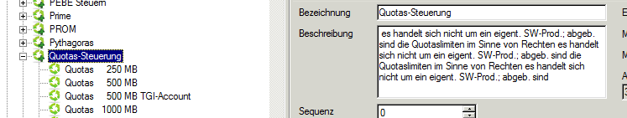

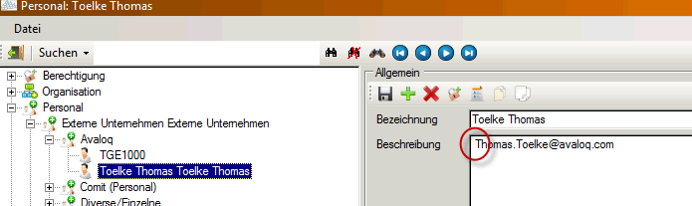

Leerzeichen vor Beschreibung generell

